系 列 推 荐

作者简介：

瑞切尔·伍德（Rachel Ward）是英国小说新锐，2009年以《死亡数字》惊艳亮相，震动英国出版界。水石书店编辑集体推荐，英国众多读书俱乐部对本书一致好评，上市后迅速占领各大排行榜，一纸风行。她也是一名训练有素的地理学家，为地方政府工作多年。她凭借短篇小说荣获了2006年度Frome Festival本地作家大奖。这个故事后来成了《死亡数字》的第一章。瑞切尔已婚，有两个孩子，目前住在巴斯市。

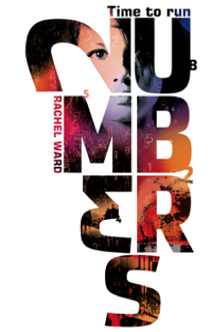
中文书名：《死亡数字》
英文书名：NUMBERS
作 者：Rachel Ward
出 版 社：Chicken House
代理公司：ANA/Jackie Huang
页 数：325页
出版时间：2009年
代理地区：中国大陆、台湾
审读资料：电子稿
类 型：14岁以上青少年小说
本书简体中文版权曾授权，目前版权已回归。

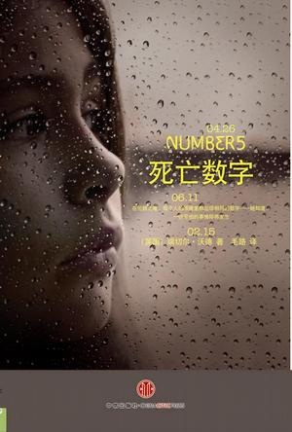
中简本出版记录
书 名：《死亡数字》
作 者：（英）瑞切尔·伍德
出 版 社：中信出版社
译 者：毛路
出 版 年：2010年1月
页 数：272页
定 价：25.00元
装 帧：平装

内容简介：

如果能看到一个人的死亡日期，能不能扭转这个人的命运？

杰姆具有一种不可告人的超能力。从小时候起，她能从别人的眼睛里看到数字。对她而言，这不过是不同的数字符号，她并不明白代表什么。直到她七岁那年，她在妈妈的眼睛里看到一个数字。不久后，妈妈去世了，死亡日期正是那个数字。从那天起，她终于明白自己看到的数字是死亡日期。也是从那天起，她再也不敢正视别人的眼睛，因为她惧怕看到死亡。心中充满恐惧的她，再也不愿意与人交谈，性格变得越来越孤僻。

长大以后，她认识了一位性格开朗的男孩司柏德。他主动与杰姆交谈，让她欢乐无比。慢慢地，她爱上了司柏德，也找回了活泼开朗的自己。有一天，杰姆惊讶地从司柏德眼中看到一个数字，这意味着心爱的男孩将在这一天死去。杰姆不想失去他，因此决定在死期到来前每一天都陪司柏德，找出夺走他性命的原因。

司柏德的死亡日期终于来到了。这一天，杰姆和司柏德两人结伴去搭伦敦眼（London Eye）。就在他们排队等候时，杰姆突然看见排队的每一位旅客眼中都出现了同一个数字：今天的日期。她马上意识到：搭上这一班伦敦眼，就会夺走司柏德的性命。于是，她想尽办法阻止司柏德搭上摩天轮。这一次，杰姆要改变命运的安排。

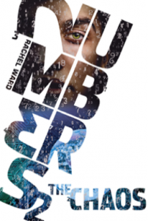
中文书名：《死亡数字2：混乱》
英文书名：NUMBERS 2: THE CHAOS
作 者：Rachel Ward
出 版 社：Chicken House
代理公司：ANA/Jackie Huang
页 数：345页
出版时间：2010年6月
代理地区：中国大陆、台湾
审读资料：电子稿
类 型：14岁以上青少年小说
本书简体中文版权曾授权，目前版权已回归。

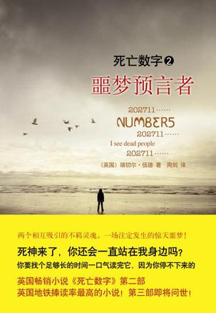
中简本出版记录
书 名：《死亡数字2》
作 者：（英）瑞切尔·伍德
出 版 社：中信出版社
译 者：周剑
出 版 年：2010年10月
页 数：312页
定 价：25.00元
装 帧：平装

- 获2012年度南部学校图书奖

内容简介：

两个相互吸引的不羁灵魂，一场注定发生的惊天噩梦！
死神来了，你还会一直站在我身边吗？
你要找个足够长的时间一口气读完它，因为你停不下来的。
英国畅销小说《死亡数字》第二部。
英国地铁捧读率最高的小说！第三部即将问世！

15岁的少女杰姆是个先知，她能从对方的眼睛中，看到一组昭示死期的数字，年，月，日，分毫不差。时光飞快流逝，杰姆的儿子亚当继承了她的能力，同样能读到别人眼睛里的死亡数字。当他发现自己身边的人的眼睛里都出现同样的数字时，亚当开始陷入深深的恐惧——那一天究竟会有怎样的灾难？地震？战争？核爆炸？他毫无头绪，只知道离“大事件”的发生日期已经越来越近……

正是在这个时候，少女莎拉走进了亚当的生活。这个怀孕的少女，不但有一段难以启齿的往事，而且还有一种让人痛苦的天赋：她在噩梦里能看到未来。然而，这个将亚当和莎拉的命运捆绑在一起的未来，却并非是一个让人安心的景象……

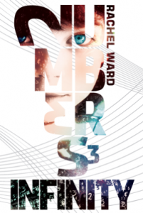
中文书名：《死亡数字3：无限》
英文书名：NUMBERS 3: INFINITY
作 者：Rachel Ward
出 版 社：Chicken House
代理公司：ANA/Jackie Huang
页 数：249页
出版时间：2011年6月
代理地区：中国大陆、台湾
审读资料：电子稿
类 型：14岁以上青少年小说

内容简介：

本书是令人大开眼界的悬疑系列——《死亡数字》三部曲——的收官之作。

因为每个人都想永生不死。莎拉也不例外，她不顾一切想要逃离死亡的数字，无论要付出何种代价。

最重要的永远是数字。莎拉爱着亚当，但她无法忍受他在每次看着她的眼睛时，都能看到她的死亡，看到她的最终时刻。

这时是2029年，也就是《混乱》的故事发生之后的两年。莎拉和亚当依然在挣扎求生。她知道他总是把他们两个人看作“直到死亡把我们分开”的一对，但是一个孩子会夹在他们二人的中间吗——那个她深爱的孩子，他救过的孩子？

小米娅本来应该在新年的那天死去。死亡数字是不会说谎的。但是不知为什么，那个时间改变了。米娅只是一个婴儿，对自己的特殊力量全无察觉。但是别有用心的人正在残酷无情地追捕她，决心要盗走她的秘密。

因为每个人都想永生不死。

谢谢您的阅读！
请将回馈信息发至：
黄家坤（Jackie Huang）
安德鲁﹒纳伯格联合国际有限公司北京代表处
北京市海淀区中关村大街甲59号中国人民大学文化大厦1705室, 邮编：100872
电话：010-82504506
传真：010-82504200
Email: JHuang@nurnberg.com.cn
网址：www.nurnberg.com.cn
微博：http://weibo.com/nurnberg
豆瓣小站：http://site.douban.com/110577/
微信订阅号：ANABJ2002


